Dokumentaatio: Muistilista

Tavoitteena on luoda muistilista, johon käyttäjät voivat tallentaa, muokata tai poistaa muistiinpanoja. Muistiinpanoja voi lajitella eri luokkiin ja niille voi valita yhden kolmesta eri tärkeysstatuksesta. Muistilistan käyttö vaatii tunnistautumisen.

Työ toteutetaan laitoksen users-palvelimella PHP-kielellä.

Järjestelmän tietosisällöt

Järjestelmän tietosisältökaavio

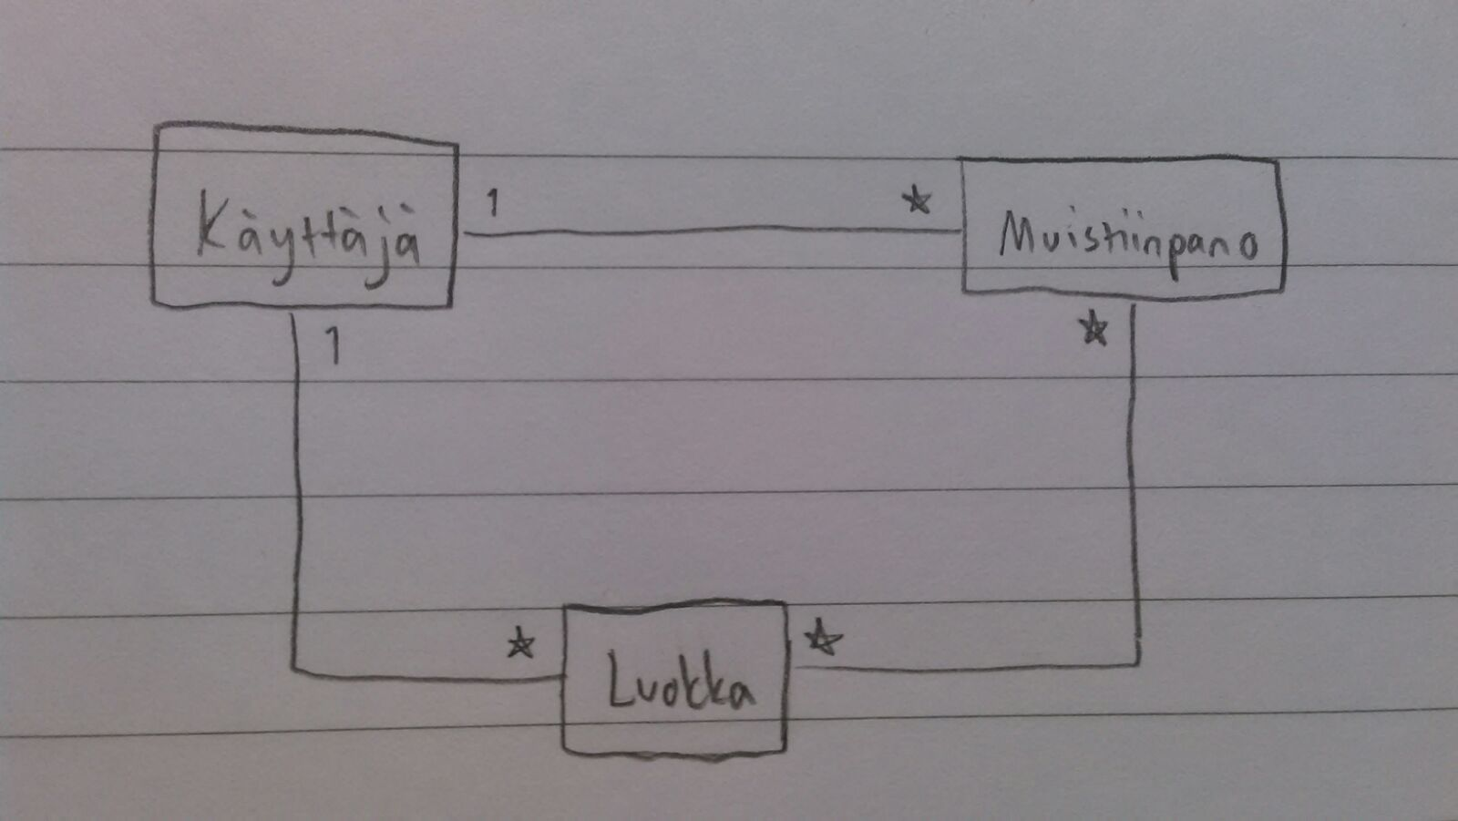

Tietokohde: Käyttäjä
Attribuutti | Arvojoukko | Kuvaus
Id | Kokonaisluku | Käyttäjän yksilöivä numero
Käyttäjätunnus | Merkkijono max 50 merkkiä | Käyttäjän valitsema käyttäjänimi
Salasana | Merkkijono max 50 merkkiä | Käyttäjätiliin liittyvä salasana

Tietokohde: Muistiinpano
Attribuutti | Arvojoukko | Kuvaus
Id | Kokonaisluku | Muistiinpanon yksilöivä numero
Otsikko | Merkkijono max 50 merkkiä | Muistiinpanon otsikko
Sisältö | Merkkijono max 1000 merkkiä | Muistiinpanon sisältö
Prioriteetti | Merkkijono max 30 merkkiä | Muistiinpanon tärkeys

Tietokohde: Luokka
Attribuutti | Arvo | Kuvaus
Id | Kokonaisluku | Luokan yksilöivä numero
Nimi | Merkkijono max 50 merkkiä | Luokan nimi

Relaatiotietokantakaavio

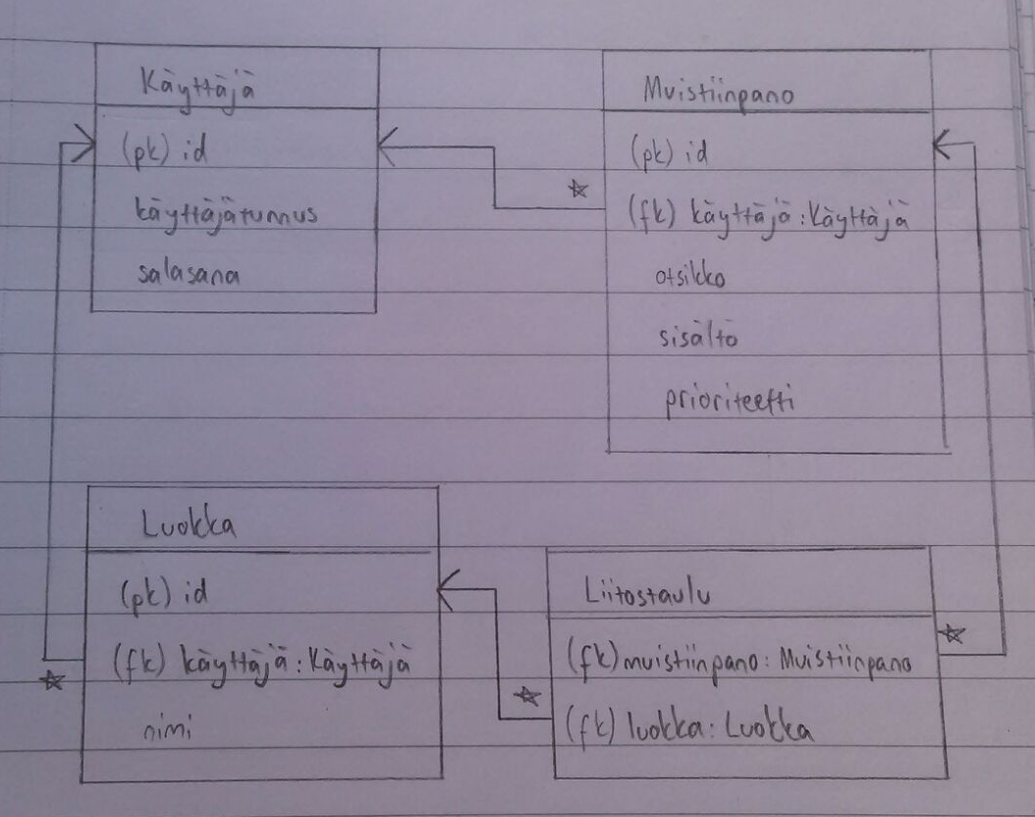

Käyttöohje

Sovellus on käytettävissä osoitteessa jetolvan.users.cs.helsinki.fi/tsoha.
Kirjautumiseen tarvittavat tunnukset:
käyttäjätunnus: vierailija
salasana: salasana

Järjestelmän yleisrakenne

Tietokantasovelluksessa on noudatettu MVC-mallia, joten kontrollerit, näkymät ja mallir sijaitsevat kansioissa controllers, views ja models. Käyttämäni yläluokat BaseModel ja BaseController sijaitsevat kansiossa lib.
Järjestelmä käyttää sessiota käyttäjän kirjautumisen tarkistamiseen ja käyttäjäkohtaisen sisällön näyttämiseen.

Käyttöliittymän ja järjestelmän komponentteja kuvaava kaavio

